МІНІСТЕРСТВО ОСВІТИ І НАУКИ УКРАЇНИ
ДЕПАРТАМЕНТ ОСВІТИ І НАУКИ
ЛЬВІВСЬКОЇ ОБЛАСНОЇ ДЕРЖАВНОЇ АДМІНІСТРАЦІЇ

Н А К А З

07.06.2017 р. | Львів | № 03-01/303

Про залучення талановитої
молоді до державного управління
На виконання розпорядження голови Львівської обласної державної адміністрації від 20 січня 2015 року № 18/0/5-15 «Про залучення талановитої молоді до державного управління», з метою залучення талановитої молоді до державного управління, посилення роботи у напрямку зміцнення молодіжного кадрового потенціалу на державній службі Львівської області» та протоколу співбесіди з претендентами на навчання відповідно до Порядку залучення талановитої молоді до державного управління у Львівській облдержадміністрації - «РЕАЛІЗУЙ СЕБЕ У ВЛАДІ» від 01.06.2017 № 9, враховуючи лист облдержадміністрації від 25.03.2015 № 5/33-2042/0/2-15/4-4 «Щодо проекту «Реалізуй себе у владі»

НАКАЗУЮ:
1. Зарахувати БАРДИЦ Марію Василівну для проходження навчання у відділ дошкільної, загальної середньої освіти, соціального захисту, позашкільної та виховної роботи управління дошкільної, загальної середньої, професійної освіти, соціального захисту, позашкільної та виховної роботи, координації діяльності вищих навчальних закладів і науки з 6 червня 2017 року до 7 серпня 2017 року.
2. Відповідальним за проходження навчання Бардиц М.В. призначити Васюник-Кулієву М.І., головного спеціаліста відділу дошкільної, загальної середньої освіти, соціального захисту, позашкільної та виховної роботи.
Головному спеціалісту відділу дошкільної, загальної середньої освіти, соціального захисту, позашкільної та виховної роботи Васюник-Кулієвій М.І.:
2.1. Подати директору департаменту на затвердження індивідуальний план особи, зазначеної у п.п. 1 і 2 цього наказу (протягом п'яти днів з початку навчання).
2.2. Подати до 7 серпня 2017 року директору департаменту на підпис характеристику Бардиц М.В. за підсумками проходження навчання.
3.Бардиц М.В. подати до 7 серпня 2017 року у відділ кадрового та організаційного забезпечення письмовий звіт про виконання індивідуального плану, а також пропозиції по вдосконаленню роботи підрозділу та Львівської облдержадміністрації в цілому.
4. Контроль за виконанням наказу залишаю за собою.
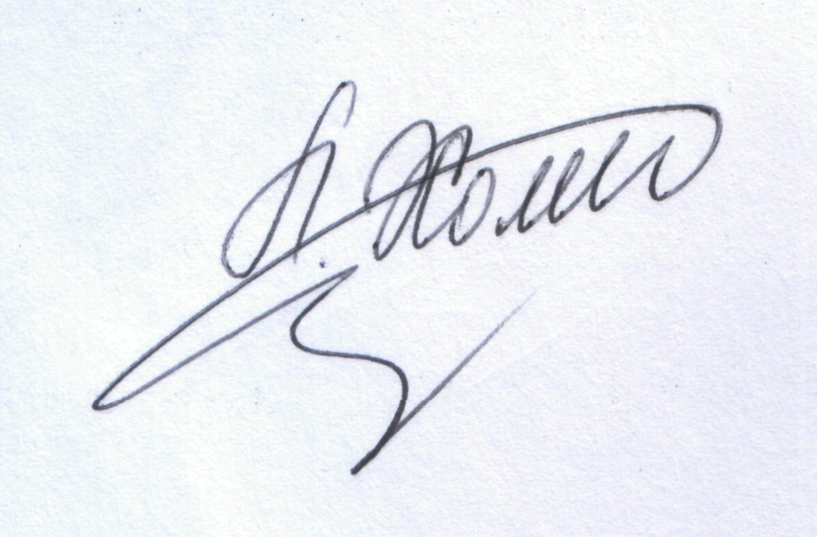

Директор департаменту Л.С. Мандзій

Завізували:

Заступник директора департаменту –
начальник управління І.Г. Гайдук

Начальник відділу дошкільної,
загальної середньої освіти, соціального
захисту, позашкільної та виховної роботи Г.В. Яворовська

Начальник відділу кадрового та
організаційного забезпечення Л.А. Саврук

З наказом ознайомлені: М.І. Васюник – Кулієва

М.В. Бардиц

